附件1

东海片区命名、更名道路一览表

| **序号** | **原规划**  **道路名称** | **命名道路名称** | | **命名的缘由或含义** | **道路**  **走向** | **起止地点** | | **长宽度** | |
| --- | --- | --- | --- | --- | --- | --- | --- | --- | --- |
| **汉字** | **拼音** | **起** | **止** | **长度（m）** | **宽度（m）** |
| 1 |  | 学堂路 | Xuétáng Lù | “学堂路”取义“学校集中、文教兴盛”，作为教育场所的直观标识，方便市民识别方位，强化 “教育街区”的功能认知，承载着深厚的历史底蕴，彰显着当下的区域功能，更寄托着对未来的美好愿景。 | 南北 | 通港  西街 | 海丝  大街 | 397 | 12 |
| 2 | 泰禾路 | 景和路 | Jǐnghé Lù | “景”指自然景观和人文景观。自然景观：呼应东海片区的滨海风光、晋江与洛阳江双水环绕、湿地公园等生态资源；人文景观：关联东海澄清府公宫的民间信仰建筑。“和”寓意和谐、安宁，延续闽南文化“和顺永宁”的民俗祈愿，契合“澄清府公宫”的庇佑寓意。 | 南北 | 海丝  大街 | 丰海路 | 183 | 12 |
| 3 | 经四路 | 顶曾路 | Dǐnɡzēnɡ Lù | 以“顶曾村”村落命名体现自然地理特征和历史文化底蕴，是对村落历史的一种传承和延续，彰显村落的文化特色和历史渊源。 | 南北 | 滨城  大街 | 平海  大街 | 207 | 12 |
| 4 | 经五路 | 金瓯路 | Jīnōu Lù‌‌‌‌ | 以“金瓯宫”为核心意象，呼应东海片区的地理坐标。金瓯在泉州方言中寓意疆土完整，象征此地作为海丝文化的重要承载地。 | 南北 | 滨城  大街 | 丰海路 | 769 | 12 |
| 5 | 经六路 | 凤埔路 | Fèngpǔ Lù | 凤埔路的命名直接沿用了古地名“凤埔”，以保留区域历史记忆，与后埔村形成地名呼应。东海片区的后埔旧称“凤埔”，地名仍沿用传统名称，体现历史延续性。 | 南北 | 滨城  大街 | 丰海路 | 790 | 12 |
| 6 | 经七路 | 后埔路 | Hòupǔ Lù | 以所在区域“后埔社区”命名为后埔路，直接表明了道路的地理位置，具有较强的地域指向性和辨识度，旨在保留和体现当地的历史文化记忆，了解该片区的历史变迁和文化传承。 | 南北 | 滨城  大街 | 丰海路 | 798 | 12 |
| 7 | 经八路 | 通海  大道 | Tōnɡhǎi Dàdào | 以“通海”命名呼应泉州“海上丝绸之路”起点的历史基因，象征其服务海洋经济、延续向海开放的发展定位。 | 南北 | 通港  东街 | 丰海路 | 2157 | 50 |
| 8 | 经九路 | 霞堡路 | Xiábǎo Lù‌‌ | “霞”字具有积极美好的象征意义，“下”与“霞”同音转换，通过同音替换实现地名雅化。保留“堡”字，直接表明了道路与下堡村的紧密联系，通过将“下堡”雅化为“霞堡”，既保留了原有地名的文化记忆，又赋予了其新的文化内涵，实现了文化的传承与创新。 | 南北 | 丰海路 | 滨城  大街 | 933 | 12 |
| 9 |  | 宝藏街 | Bǎozàng Jiē | 相传此地埋有宝藏，宋代书法家米芾在路边大石上书有“宝藏”二字，故名。 | 东西 | 三坪街 | 通海大道 | 656 | 12 |
| 10 | 原支十六路 | 延圣路 | Yánshèng Lù | “延”有延续、传承之意，“圣”可引申为圣贤之道、文化精髓。“延圣”旨在通过“延圣”传递对历史文化的尊重，以及对区域发展中人文精神的坚守。 | 南北 | 通港  东街 | 宝藏街 | 271 | 12 |
| 11 | 大兴街 | 平海  大街 | Pínghǎi Dàjiē | 为配合东海片区城市功能升级及文化品牌建设，经实地调研、专家论证并征求社会公众意见，将东海片区原“大兴街”（法坊路至通港东街段；东宏路至丰海路段；）更名为“平海大街”。该名称既呼应泉州“海上丝绸之路起点”的历史渊源，又体现东海片区滨海区位特征。“平海”曾为泉州市的古称：明代为平息东南沿海倭患，朝廷在闽粤设“平海卫”，取“平定海疆、永保安宁”之意。以“平海”命名主干大街，既延续“海疆永平”的历史寓意，也契合片区打造“海上泉州”门户、追求港城安宁与繁荣的发展愿景。 | 东西 | 法坊路 | 丰海路 | 5890 | 50 |
| 12 | 后厝街 | 后厝街 | Hòucuò Jiē | 沿用原规划名称命名。 | 东西 | 金瓯路 | 艺术路  （规划名） | 1439 | 20 |
| 13 | 港湾街 | 海丝  大街 | Hǎisī DàJiē | 为配合东海片区城市功能升级及文化品牌建设，经实地调研、专家论证并征求社会公众意见，将东海片区原“港湾街”（通港西街至通港东街段；维林森数字化产业园至滨海街段）更名为“海丝大街”。呼应海丝泉州的历史地位。 | 东西 | 通港  西街 | 府东路 | 6371 | 50 |
| 14 |  | 梅里街 | Méilǐ Jiē | 以“梅里村”村落命名体现自然地理特征和历史文化底蕴，是对村落历史的一种传承和延续，彰显村落的文化特色和历史渊源。 | 东西 | 纬五路 | 东宏路 | 175 | 12 |
| 15 |  | 三坪街 | Sānpíng Jiē | 以“三坪村”村落命名体现自然地理特征和历史文化底蕴，是对村落历史的一种传承和延续，彰显村落的文化特色和历史渊源。 | 东西 | 通港  东街 | 宝藏街 | 617 | 12 |
| 16 | 纬一路 | 延年街 | Yánnián Jiē | 沿用原规划名称命名。 | 东西 | 府东  北路 | 丰海路 | 411 | 12 |
| 17 |  | 梅柄路 | Méibǐng Lù | 取此地历史地名“梅柄”旧称为路名。 | 南北 | 三坪街 | 宝藏街 | 482 | 12 |

附件2

泉州师范学院校内道路命名一览表

| **序号** | **原规划道路**  **名称** | **命名道路名称** | | **命名的缘由或含义** | **道路**  **走向** | **起止地点** | | **长宽度** | |
| --- | --- | --- | --- | --- | --- | --- | --- | --- | --- |
| **汉字** | **拼音** | **起** | **止** | **长度（m）** | **宽度（m）** |
| 1 |  | 善学路 | Shànxué Lù | 源自《礼记・学记》“善学者，师逸而功倍”。 | 东西 | 陈伟利  体育馆 | 学生公寓C区（文馨苑） | 1093 | 10 |
| 2 |  | 求是路 | Qiúshì Lù | 源自《汉书·河间献王刘德传》中“修学好古，实事求是”。 | 东西 | 荣茂楼 | 东篮球场 | 738 | 12 |
| 3 |  | 行知路 | Xíngzhī Lù | 取自陶行知“知行合一”教育思想与王阳明“知行合一”哲学理念。 | 东西 | 音乐与舞蹈学院 | 学生活动  中心 | 953 | 10 |
| 4 |  | 正心路 | Zhèngxīn Lù | 取自《大学》“欲修其身者，先正其心”。 | 东西 | 东海大街学校侧大门 | 石壁村 | 535 | 10 |
| 5 |  | 明德路 | Míngdé Lù | 源自《大学》首句“大学之道，在明明德”。 | 南北 | 骆忠信教学楼 | 王爱约  实验楼 | 316 | 10 |
| 6 |  | 光地路 | Guāngdì Lù | 纪念清代理学名臣李光地（安溪人），其编纂的《朱子全书》影响深远。 | 南北 | 善学路 | 求实路 | 550 | 10 |
| 7 |  | 笃行路 | Dǔxíng Lù | 源自《礼记·儒行》：“儒有博学而不穷，笃行而不倦”。 | 东西 | 善学路 | 光地路 | 435 | 10 |
| 8 |  | 宏甫路 | Hóngfǔ Lù | 纪念明代思想家李贽（字宏甫），其《焚书》《藏书》批判传统礼教。 | 南北 | 学生公寓C区（文馨苑） | 俊秀文学院 | 87 | 10 |
| 9 |  | 行周路 | Xíngzhōu Lù | 纪念欧阳詹，字行周，晋江潘湖欧厝（今福建省晋江市池店镇潘湖村）人，唐代文学家、泉州第一位进士。 | 南北 | 陈伟利  体育馆 | 特教大楼 | 281 | 10 |
| 10 |  | 瑞图路 | Ruìtú Lù | 纪念明代书法家张瑞图（晋江人），其书法“奇逸峻峭”为晚明革新代表。 | 南北 | 美术与设计学院 | 3期建设项目 | 112 | 10 |

附件3

泉州师范学院校内命名湖泊及公寓区一览表

|  |  |  |  |  |  |
| --- | --- | --- | --- | --- | --- |
| **序号** | **原名称** | **命名**  **名称** | **拼音** | **类别** | **命名的缘由或含义** |
| 1 |  | 清源湖 | Qīngyuán Hú | 湖泊 | 泉州标志性名山为清源山，“清源” 是城市文化核心符号之一。湖泊以“清源”命名，既呼应属地历史文脉，也让校园景观与泉州地域记忆深度绑定，凸显“校地共生”特质。 |
| 2 | 学生公寓区（A区） | 文慧苑 | Wénhuì Yuàn | 公寓区 | “文”代表文化、文明，体现对教育与人文素养的追求；“慧”意为智慧、聪慧，取自“秀外慧中”“独具慧眼”等典故。 |
| 3 | 学生公寓区（B区） | 文雅苑 | Wényǎ Yuàn | 公寓区 | “文雅”二字源自《大戴礼记》“如文雅之君子”，强调言行优雅、品德高尚。 |
| 4 | 学生公寓区（C区） | 文馨苑 | Wénxīn Yuàn | 公寓区 | “馨”意为温馨、馨香，既描绘温馨和谐的居住氛围，也暗合“德艺双馨”的人文追求。 |
| 5 | 学生公寓区（D区） | 文博苑 | Wénbó Yuàn | 公寓区 | “博”象征博学、广博，与“文”结合，寓意社区汇聚文化精华，鼓励学生追求知识、开阔视野。 |

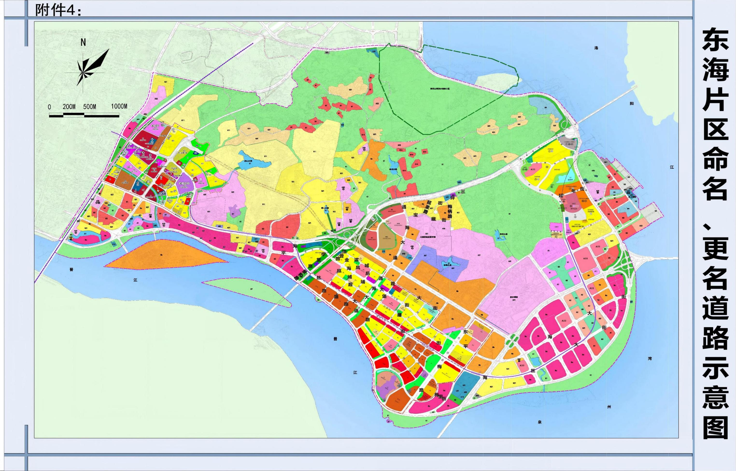

附件5

泉州师范学院校园内命名道路、湖泊及公寓区示意图

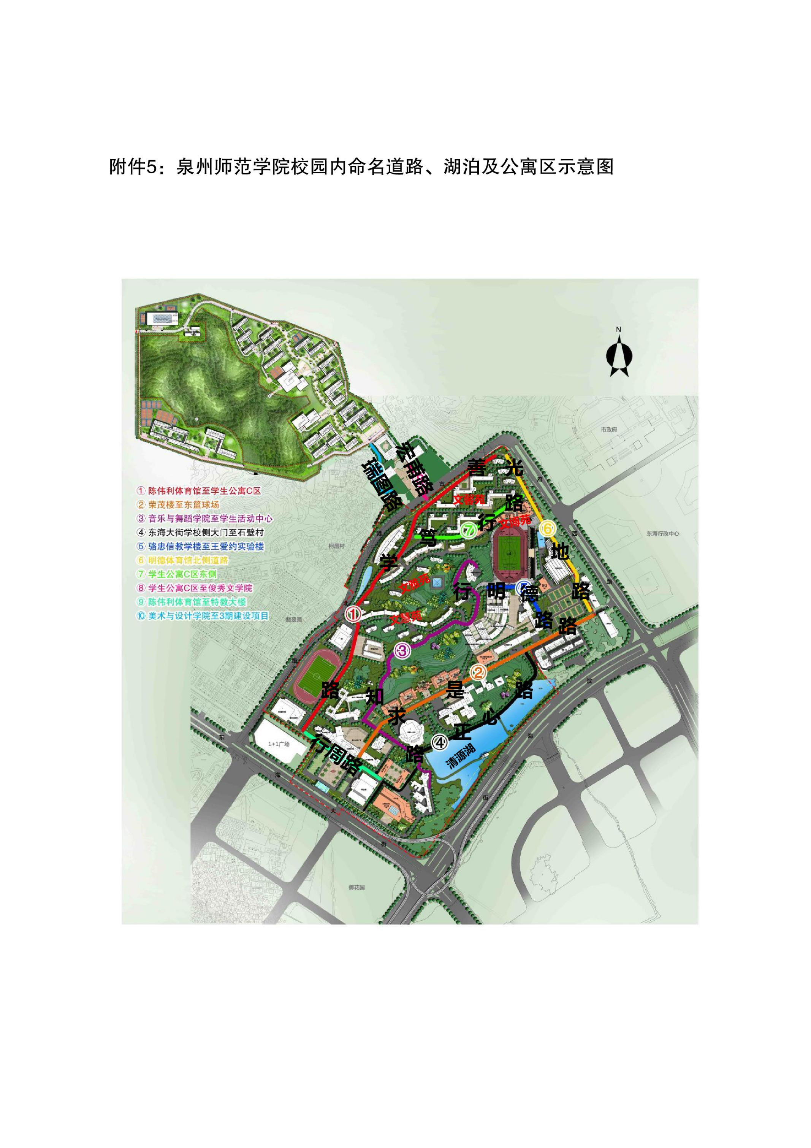

|  |
| --- |
| 泉州市丰泽区人民政府办公室 2025年10月13日印 |